Implementasi Java *Socket Programming Multi-Clients* pada Game Ludo

Abstract

1. Pendahuluan

*Game* adalah jenis hiburan yang populer di kalangan orang-orang dari segala usia baik anak-anak, dewasa, maupun orang tua. Selain menghilangkan rasa lelah selama aktivitas, permainan juga membantu melatih pemikiran seseorang yang dapat menemukan solusi untuk permasalahan yang ada di sebuah *game* (Singh, Sharma, & Talwar, 2012). Secara tradisional, permainan seperti permainan kartu, catur, ular tangga, dan petak umpet telah dimainkan. Seiring dengan perkembangan teknologi, *game* pun berkembang menjadi teknologi yang lebih *modern*. Saat ini, banyak *game* baru yang memanfaatkan teknologi terbaru untuk dibuat dan digunakan.

Banyaknya jenis *game* yang muncul menyebabkan pengelompokan genre *game*. Genre *game* juga meningkat dari waktu ke waktu, termasuk game aksi, *game* strategi, *game* role-playing, dan banyak lagi. *Game* olahraga, simulasi kendaraan, simulasi konstruksi dan manajemen, *game* petualangan, kehidupan buatan, papan, teka-teki (Adams, 2010:390).

Ludo merupakan permainan papan strategi untuk 2 hingga 4 pemain yang bermain dari awal hingga akhir setelah melempar dadu. Seperti game lintas dan game lingkaran lainnya, Ludo berasal dari *game* India Pachisi.

Dengan adanya jurnal ini, *game* ludo akan dibuat semenarik mungkin guna menciptakan suasana yang baru bagi pemain. *Game* ludo ini dibuat menggunakan bahasa pemrograman Java. Pembuatan *game* ini juga ditujukan untuk mencoba menghadirkan *game* ludo yang mungkin sudah jarang dimainkan menjadi kembali populer dan dapat menuju masa jayanya lagi.

1. Metode Penelitian
2. Tahap telaah

use case

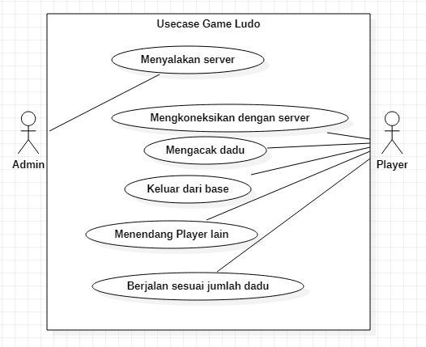

1. Tahap penyuntingan dan publikasi
2. Gambar
3. Hasil dan Pembahasan
4. Implementasi Sistem

Aplikasi menggunakan bahasa pemrograman java dan pembuatan desain antarmuka menggunakan JFrame. Aplikasi *server* akan dijalankan untuk membuka koneksi yang kemudian client akan menyambungkan dengan memasukkan port dan IP dari *server* serta nama sebagai identitas dari *client*.

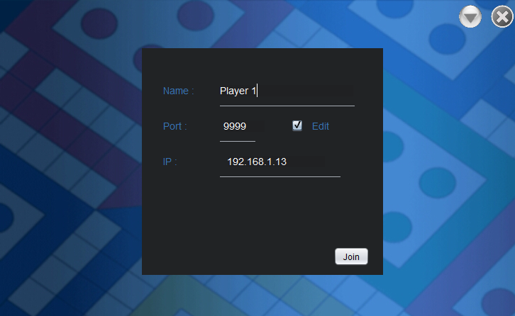

*Client* terkoneksi ke *server* dan pada sisi *server* menampilkan *output* berupa informasi *player* yang masuk serta informasi dari nama *client* yang terkoneksi.

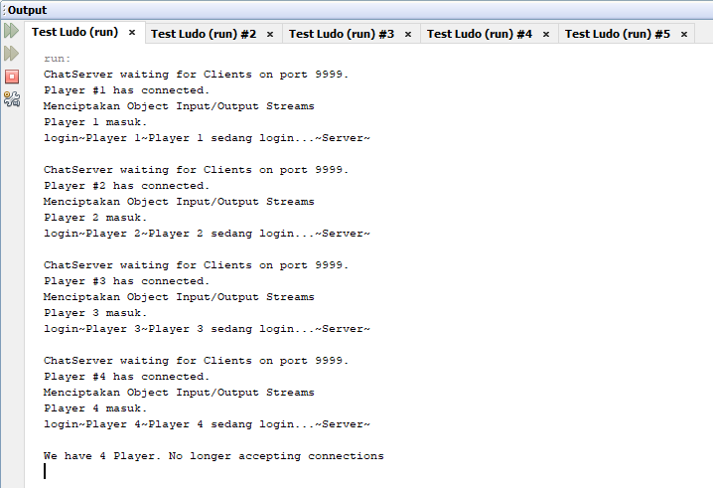

Koneksi dari *client* ke *server* bisa gagal apabila *client* salah menuliskan *IP address* atau sudah terdapat 4 *client* yang terhubung pada *server*. Apabila client salah memasukkan *IP addres*, maka akan menampilkan ouput seperti gambar berikut.

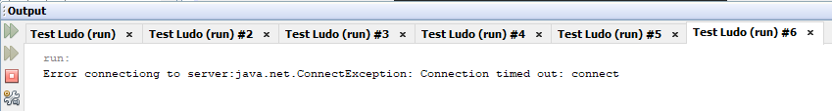

Setelah 4 client terkoneksi maka server menampilkan informasi seperti pada gambar diatas dan *layout* dari game ludo akan ditampilkan seperti pada gambar berikut.

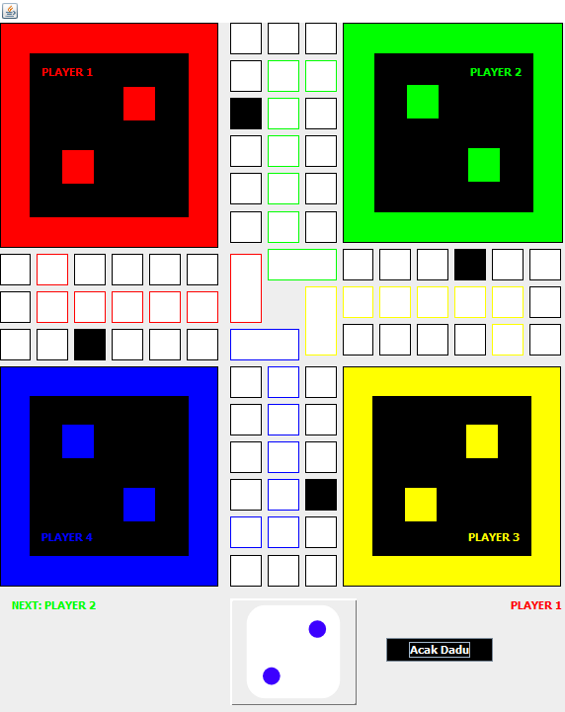

Player pertama yang dapat mengacak dadu ialah *player* merah, kemudian urutan *player* adalah sesuai arah jarum jam. Apabila keluar gambar dadu bernilai 6 maka satu pion dari *player* yang mendapat dadu dengan nilai tersebut dapat keluar. Kondisi menang dari *game* akan ditampilkan apabila 2 pion dari salah satu *player* telah berada pada posisi tujuan.

1. Kesimpulan

Dari hasil penelitian, dapat disimpulkan bahwa telah dihasilkan game sederhana berupa ludo yang akan tampil apabila 4 *clients* telah terhubung melalui komunikasi *socket*. Penulis menyadari bahwa masih banyak kekurangan dan *bug* di dalam aplikasi ludo tersebut. Oleh karena itu penulis berpendapat bahwa aplikasi ini perlu dikembangkan untuk pembenahan *bug* serta penambahan fitur *broadcast* agar aplikasi menjadi sempurna.